Энерго- и ресурсосбережение – XXI век. 2023. С _ _ - _ _.
Energy and resource saving XXI century. 2023. P. _ _ - _ _.

Энергосберегающие электротехнологические процессы и установки в машиностроении и металлургии
Научная статья
УДК 674.047.3-047.58
Анализ влияния конфигурации штабеля на параметры электрического поля внутри сушильной камеры

Шевляков Даниил Эдуардович¹, Коренков Дмитрий Андреевич²

^{1,2}ФГБОУ ВО «ОГУ имени И.С. Тургенева», Орёл, Россия,
¹danil3557@yandex.ru
²dimas.corenkov@yandex.ru, https://orcid.org/0000-0003-0221-1963

Аннотация. В статье анализируются параметры электрического поля при изменении геометрических параметров укладки штабеля. С помощью компьютерного моделирования и обработки результатов двухфакторным анализом.
Ключевые слова: ВЧ сушка древесины, распространение электрического поля, программный комплекс «Elcut», планирование эксперимента.
Для цитирования: Шевляков Д.Э., Коренков Д.А. Анализ влияния конфигурации штабеля на параметры электрического поля внутри сушильной камеры // Энерго-и ресурсосбережение – XXI век. 2023. С. _ _ - _ _.

Energy-saving electrical processes and installations in mechanical engineering and metallurgy.
Original article

Analysis of the influence of the stack configuration on the parameters of the electric field inside the drying chamber

Shevlyakov Daniil Eduardovich¹, Dmitry AndreevichKorenkov²

^{1,2} Oryol state university of I.S. Turgenev, Oryol, Russia
¹danil3557@yandex.ru
²dimas.corenkov@yandex.ru, https://orcid.org/0000-0003-0221-1963
Corresponding author: Dmitry Andreevich Korenkov, dimas.corenkov@yandex.ru

Abstract. The article analyzes the parameters of the electric field when changing the geometric parameters of stacking. With the help of computer modeling and processing of the results by two-factor analysis.
Keywords: HF drying of wood, electric field propagation, Elcut software package, experiment planning.
For citation: Shevlyakov D.E., Korenkov D.A. Analysis of the influence of the stack configuration on the parameters of the electric field inside the drying chamber // Energy and resource saving – XXI century. 2023. P. _ _ - _ _.

Вакуумно-диэлектрический нагрев диэлектрических материалов в электрическом поле высокочастотных (далее ВЧ) токов (от 1,76 до 152,5 МГц) – один из активно развивающихся методов термообработки. В настоящее время этот метод сушки широко применяется в различных отраслях промышленности, таких как пищевая, легкая и деревообрабатывающая. Однако существует общая проблема – разброс конечной влажности продукта из-за неравномерного распределения внутренних источников теплоты [1] и, следовательно, неравномерности нагрева. Для уменьшения
__________________________________
© Шевляков Д.Э., Коренков Д.А., 2023
этого явления требуется изучение закономерностей распределения параметров электромагнитного поля в загрузке в зависимости от влияния различных факторов.
Укладка штабеля является главной и наиболее трудоемкой операцией, которая значительно влияет на качество высушенного материала. Существуют два основных способа укладки, первый из которых включает укладку рядов досок между горизонтальными электродами. Данный способ укладки имеет ряд серьезных, в первую очередь технологических, недостатков, из-за чего на практике чаще всего используется метод с вертикальными электродами. Чтобы предотвратить искрение между электродами и загрузкой, оставляют воздушные зазоры, которые изменяют конфигурацию электромагнитного поля внутри неё. Однако вертикальные электроды, выполненные в виде сеток, натянутых на трубчатый каркас, позволяют сократить время разгрузочно-погрузочных работ, что более практично в эксплуатации. В связи с этим была проанализирована геометрическая модель, представленная на рис. 1, а, в которой пиломатериал при формировании штабеля располагается кромкой на опорную поверхность (прокладки). Такой способ расположения обладает преимуществами с точки зрения предотвращения повторной конденсации каплеобразной влаги на пласте пиломатериала, но требует обоснования с точки зрения других аспектов диэлектрической сушки. В первую очередь необходимы проверка равномерности распределения напряженности электрического поля Е в поперечном разрезе штабеля и поиск оптимальных геометрических параметров укладки, обеспечивающих эту равномерность.
Из анализа приведенной геометрической модели следует, что при имеющихся технических ограничениях на высоту и ширину штабеля и при фиксированном сечении пиломатериала основными факторами, влияющими на распределение электромагнитного поля в поперечном сечении штабеля, могут являться ширина шпаций w и высота прокладок h. При этом ранее проведенные исследования показали, что влиянием диаметра рабочей камеры D можно пренебречь [2, 3].
Исследование влияния данных показателей на величину напряженности Е и равномерность её распределения производилась по методике полного факторного эксперимента с использованием математического и компьютерного моделирования. В программном комплексе «Elcut» в соответствии с рис. 1, а была построена геометрическая модель. Для описания распределения электрического поля выбрана математическая модель [4], результаты численного анализа которой методом конечных элементов приведены на рисунке 1, б. Моделирование проводилось для частоты 13,56 МГц при амплитуде напряжения на конденсаторе 6 кВ.
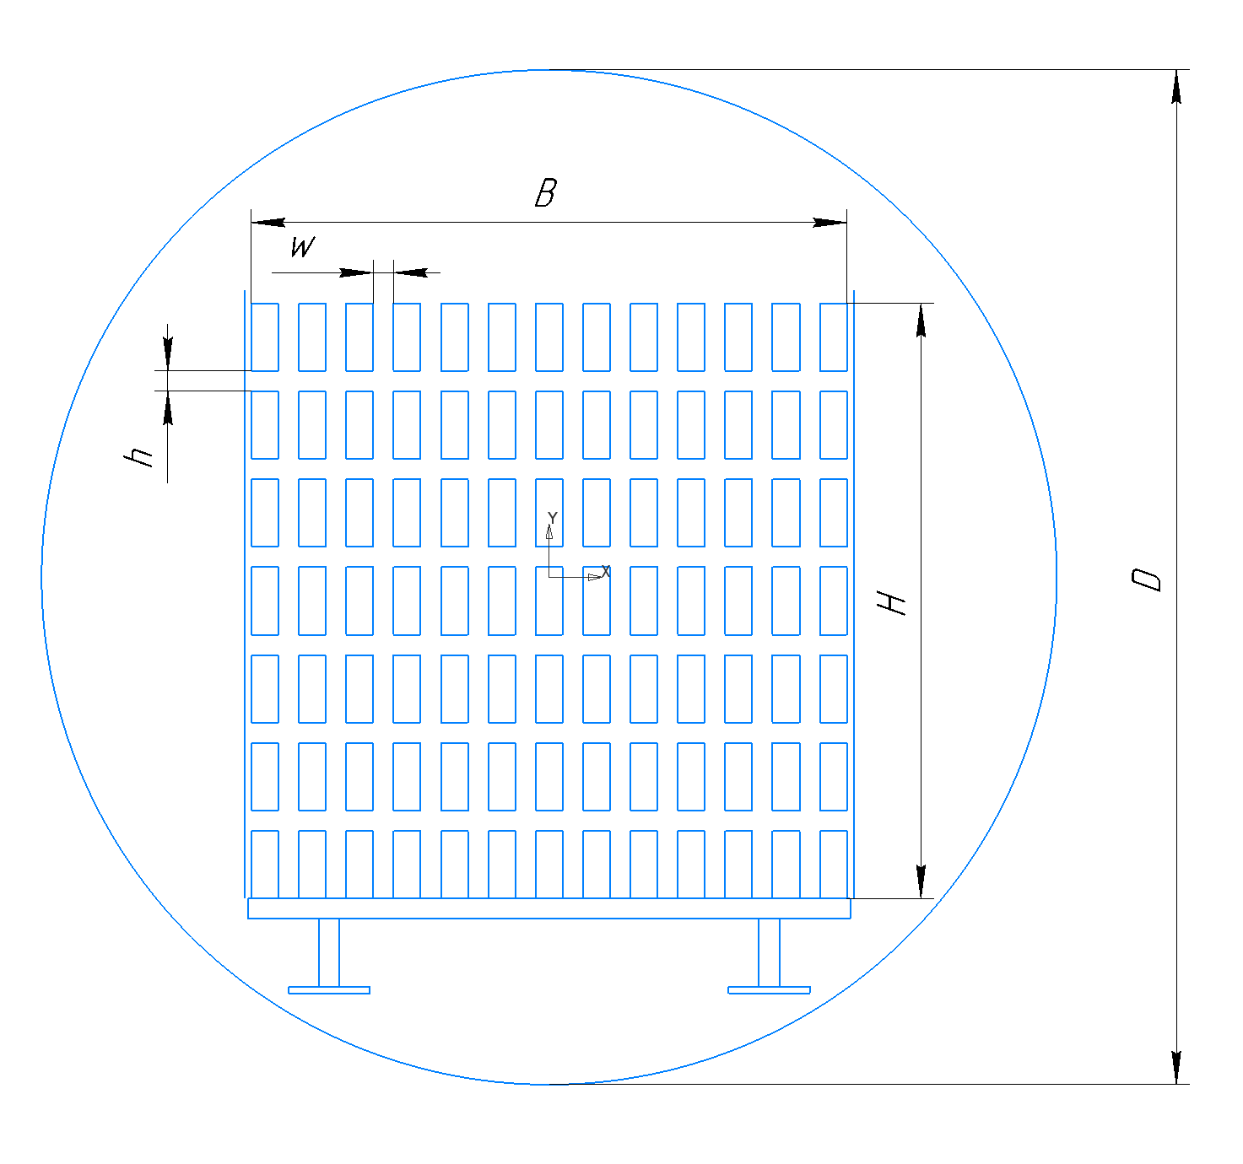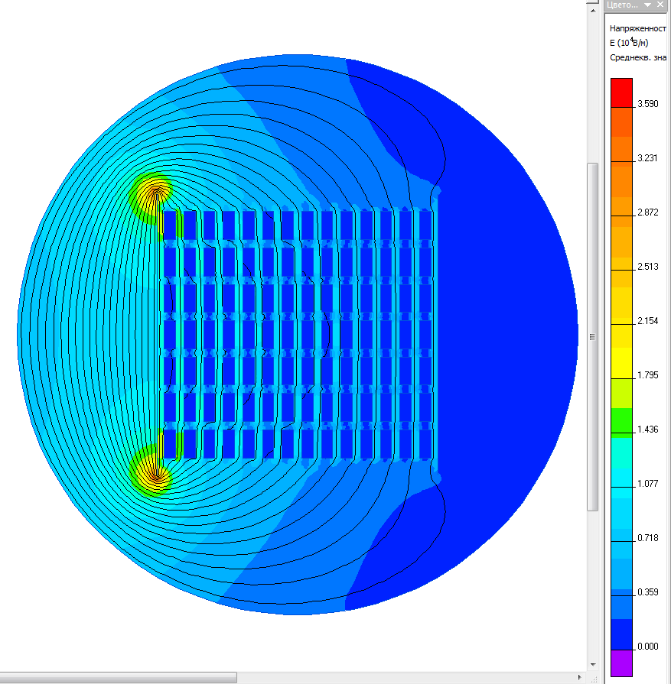
Рисунок 1 – Укладка штабелей с вертикальными электродами (а) и картина распределения напряженности электрического поля по поперечному сечению рабочей камеры (б)
D – диаметр камеры; H и B – высота и ширина штабеля; w – ширина шпаций;
d – воздушный зазор; h – высота прокладки.
С целью определения среднего значения напряженности электрического поля в каждой заготовке и в целом по штабелю, а также для количественной оценки равномерности распределения параметров электромагнитного поля был разработан специальный вычислительный модуль на языке программирования Java, который импортирует данные из Elcut, сортирует их и экспортирует в удобном для визуализации формате в табличный процессор Excel. В последнем вычисляются все интересующие усредненные параметры электромагнитного поля. Так были получены значения средней напряженности электрического поля для каждой заготовки в штабеле (рис. 2) при ширине шпаций и высоте прокладок по 3 см.
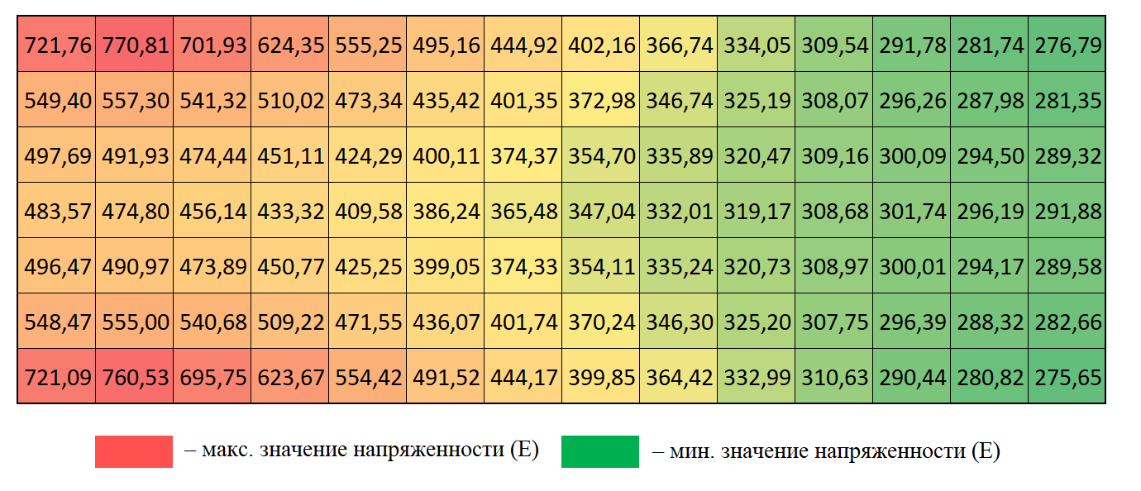
Рисунок 2 – Распределение E_{ср}, В/м по высушиваемым заготовкам при параметрах укладки штабеля d = 3 см, w = 3 см
В качестве критерия оценки однородности распределения поля выбран коэффициент неоднородности, вычисляемый по формуле:
(1)
где - значение максимальной напряженности электрического поля в древесине, В/м.
Для распределения, показанного на рисунке 2, коэффициент неоднородности составил 1,88.
Для установления вида функциональных зависимостей и в первом приближении выбран линейный полином. Чтобы определить его коэффициенты в соответствии с ПФЭ 2² необходимо провести четыре опыта. Уровни варьирования факторов указаны в таблице 1, в таблице 2 приведена матрица планирования эксперимента и результаты численных экспериментов для двух дублей. Расхождение результатов в каждом опыте обусловлено разным шагом построения конечно-элементной сетки.
Таблица 1 – Уровни варьирования факторов
Фактор |  | Уровень фактора
 |  | максимальный |  | минимальный
h, см | x₁ | 3 | +1 | 1 | -1
w, см | x₂ | 3 | +1 | 1 | -1
Таблица 2 – План и результаты опытов
№ опыта | x₁ | x₂
1 | 1 | 1 | 730,2 | 720,4 | 1,9 | 1,33
2 | 1 | -1 | 414,3 | 470,6 | 1,97 | 1,49
3 | -1 | 1 | 739,9 | 724,6 | 2,1 | 1,38
4 | -1 | -1 | 420,9 | 411,5 | 1,88 | 1,65
Проверка однородности дисперсий выполняется по G-критерию Кохрена, значение которого составило 0,81. Его табличное значение для доверительной вероятности 95 % составляет G_{т} = 0,9065. Так как G_{т} > G_{р}, дисперсии однородны, вследствие чего коэффициенты полинома рассчитаны по средним значениям, а после проверены на весомость по критерию Стьюдента [5, 6]. В итоге была получена модель вида:
(2)
Проверка адекватности модели выполнена по критерию Фишера. Его расчетное и табличное значения составили соответственно 1,98 и 9,1 для доверительной вероятности 95 %. Таким образом, полученное уравнение (2) с достаточной точностью описывает наблюдаемые результаты численных экспериментов. Для зависимости применялся аналогичный подход, но статистическое влияние d и w на отношение максимальной напряженности к средней не удалось установить подтвердить.
Из анализа полученных результатов следует, что ширина шпаций влияет на средний уровень напряженности электрического поля намного сильнее высоты прокладок. При этом коэффициент неоднородности практически не меняется и остается недопустимо высоким, что не позволяет рекомендовать применение рассмотренного способа укладки на практике, не смотря на другие его преимущества. Дальнейшие исследования будут направлены на изучение закономерностей распределения параметров электромагнитного поля для других вариантов укладки штабелей в рабочей камере.

Список источников
- Болдырев, П.В. Сушка древесины: Практическое руководство / П.В. Болдырев – СПб.: Профикс, 2002. – 156 с.
- Качанов, А. Н. Исследование распределения электромагнитного поля при высокочастотной сушке древесины / А. Н. Качанов, Д. А. Коренков.
- Качанов, А. Н. Анализ факторов, влияющих на параметры электромагнитного поля в древесине при высокочастотной сушке / А. Н. Качанов, Д. А. Коренков.
- Шевляков, Д.Э. Исследование режимов работы силовых ВЧ генераторов с переменной емкостной нагрузкой / Шевляков Д. Э., Шевляков Дм.Э., Коренков Д.А.
- Ивоботенко, Б.А. Планирование эксперимента в электромеханике. / Б.А. Ивоботенко, Н.Ф. Ильинский, И.П. Коплов. – М.: Энергия, 1975. – 184 с.
- Спиридонов, А.А. Планирование эксперимента при исследовании технологических процессов. / А.А. Спиридонов – М.: Машиностроение, 1981. – 184 с.

References
1. Boldyrev, P.V. Drying wood: A practical guide / P.V. Boldyrev – St. Petersburg: Profiks, 2002. – 156 s.
2. Kachanov, A. N. Investigation of the distribution of the electromagnetic field during high-frequency drying of wood / A. N. Kachanov, D. A. Korenkov.
3. Kachanov, A. N. Analysis of factors affecting the parameters of the electromagnetic field in wood during high-frequency drying / A. N. Kachanov, D. A. Korenkov.
4. Shevyakov, D.E. Investigation of operating modes of power RF generators with variable capacitive load / Shevlyakov D. E., Shevlyakov Dm.E., Korenkov D.A.
5. Ivobotenko, B.A. Experiment planning in electromechanics. / B.A. Ivobotenko, N.F. Ilyinsky, I.P. Kopylov. – M.: Energiya, 1975. – 184 s.
6. Spiridonov, A.A. Experiment planning in the study of technological processes. / A.A. Spiridonov – M.: Mashinostroenie, 1981. – 184 s.

Информация об авторах
Д.Э. Шевляков – магистрант;
Д.А. Коренков – канд. техн. наук, доцент кафедры электрооборудования и энергосбережения.

Information about the authors
D. E. Shevlyakov – undergraduate;
D. A. Korenkov – сandidate of sciences in technology, docent of Electric equipment and energy saving department.

Статья поступила в редакцию 06.10.2022; одобрена после рецензирования 10.10.2022; принята к публикации 14.10.2022.
The article was submitted 06.10.2022; approved after reviewing 10.10.2022; accepted for publication 14.10.2022.

